Перечень индивидуальных образовательных достижений
Андрийчука Игоря Сергеевича

№ п/п | Вид образовательных достижений | Описание индивидуальных образовательных достижений |  | Подтверждение уровня (факта) индивидуальных образовательных достижений |  | Самооценка образовательных достижений (индекс ИОД) | Примечания
1 | 2 | 3 |  | 4 |  | 5 | 6
Достижения в освоении основной образовательной программы
(образовательная активность)
1 | Уровень успеваемости за весь период обучения |  |  | Ведомость промежуточной аттестации ПА-1 |  | СБу = 3,5 | СБу = 169/49=3,5 балла, где  126 – сумма оценок за экзамены и курсовую работу.  49 - количество оценок за экзамены и курсовую работу.
 | Индекс ИОД по освоению основной образовательной программы |  |  |  |  | 3,5 балла
Достижения в системе дополнительного образования
(образовательная активность)
 | Индекс ИОД в системе дополнительного образования |  |  |  |  | 0
Достижения в исследовательской и творческой деятельности
(творческая активность)
1 | Участие в научном кружке по римскому праву на тему: «Рецепция римского права» | Тезисы доклада получили высокую оценку участников и организаторов конференции |  | Презентация и текст доклада |  | 0,5 балла
2 | Участие в научном кружке « Профилактика финансовых и административных правонарушений( на примере уголовно – исполнительной системы)» | Выступал в качестве слушателя |  |  |  | 0,5 балла | Приложение №1
3 | Участие в научно- практической конференции на тему: «Права человека в правоохранительных органах» | Выступал в качестве слушателя |  |  |  | 0,5 балла
4 | Участие в научном кружке по психологии на тему : « Психологические проблемы в УИС» | Выступал в качестве слушателя |  |  |  | 0,5 балла
5 | Написание курсовой работы за 2 семестр, 1 курс по дисциплине ТГП | «Современные представления о происхождении государства» |  |  |  |  | Приложение № 2
6 | Написание курсовой работы за 3 семестр, 2 курс по дисциплине КПР | « Судебная система Российской Федерации» |  |  |  |  | Приложение № 3
7 | Написание курсовой работы за 5 семестр , 3 курс по дисциплине Гражданское право | «Особенности правового регулирования деятельности, приносящая доход органов и учреждений УИС» |  |  |  |  | Приложение № 4
8 | Написание курсовой работы за 4 семестр, 2 курс по дисциплине Уголовное право | « Уголовно- правовая характеристика изнасилования и насильственных действий сексуального характера» |  |  |  |  | Приложение № 5
9 | Написание курсовой работы за 6 семестр, 3 курс по дисциплине Уголовно – исполнительное право | « Основные принципы и формы организации труда осужденных» |  |  |  |  | Приложение № 6
 | Индекс ИОД в исследовательской работе |  |  |  |  | 2 балла
Достижения в общественной жизни
(социальная активность)
1 | Участие в первенстве ФКОУ ВПО «Кузбасский институт ФСИН РОССИИ» по шахматам |  |  |  |  | 0,5 балла
2 | Участие в торжественном мероприятии, посвященного празднования Дня металлурга |  |  |  |  | 0,5 балла | Приложение № 7
 | Индекс ИОД в общественной жизни |  |  |  |  | 1 балл
 | Итого суммарный индекс ИОД за весь период обучения |  |  |  |  | 6,5 баллов

Приложение № 1

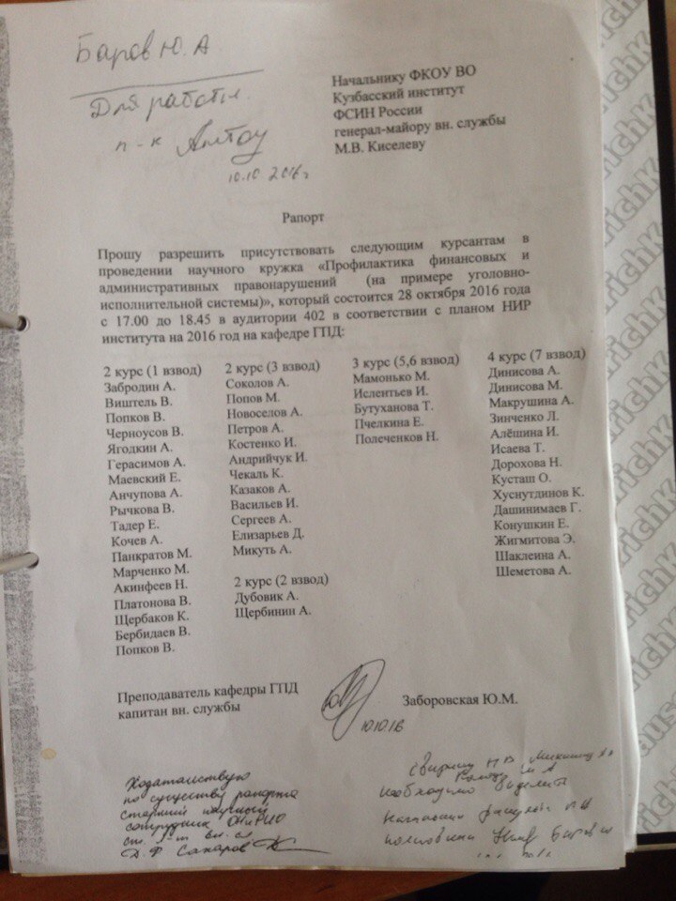

Приложение №2


Приложение № 4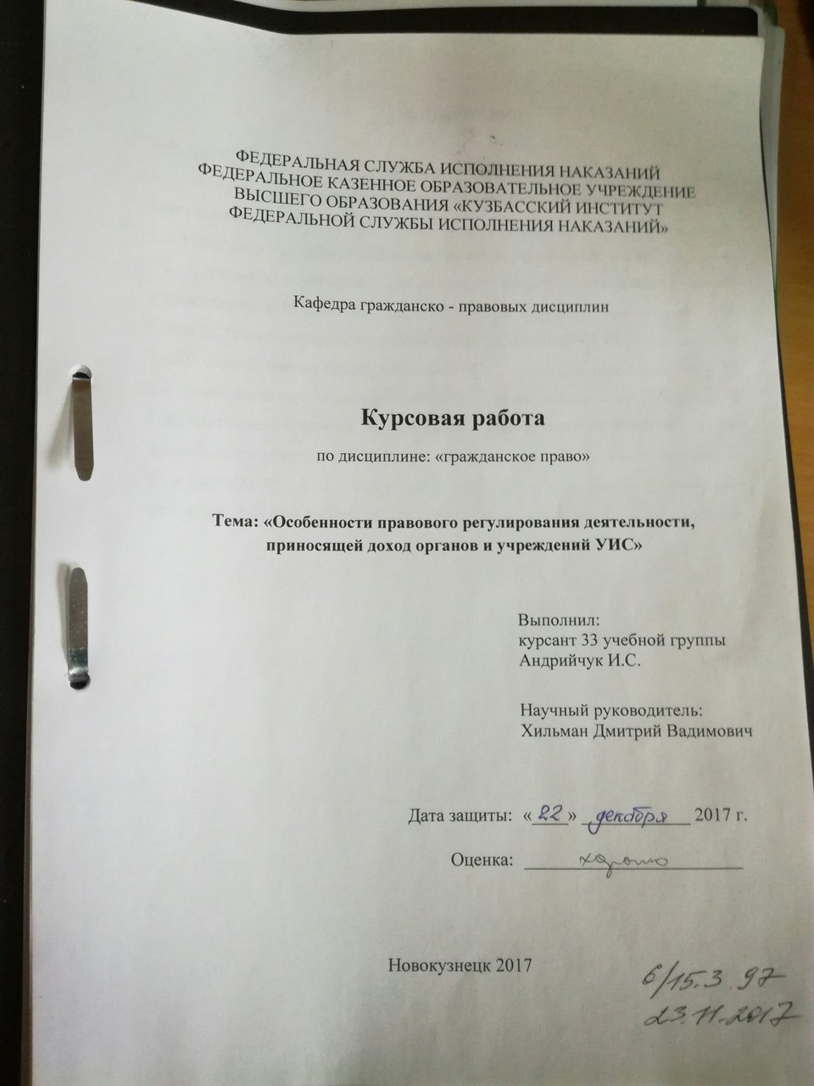

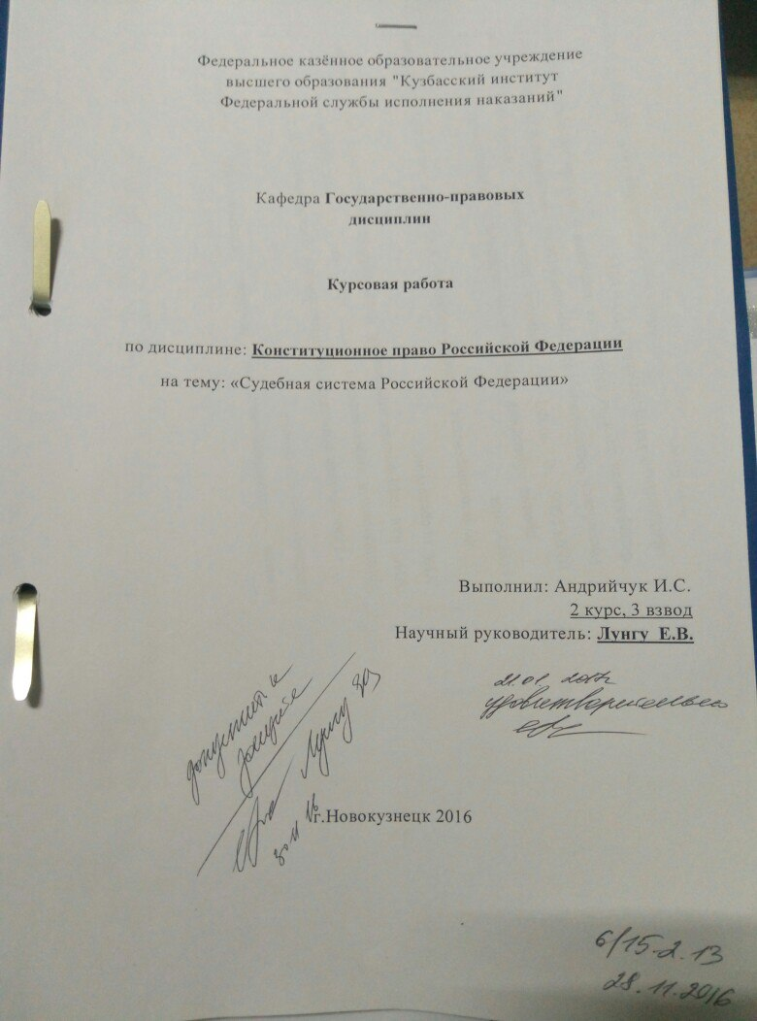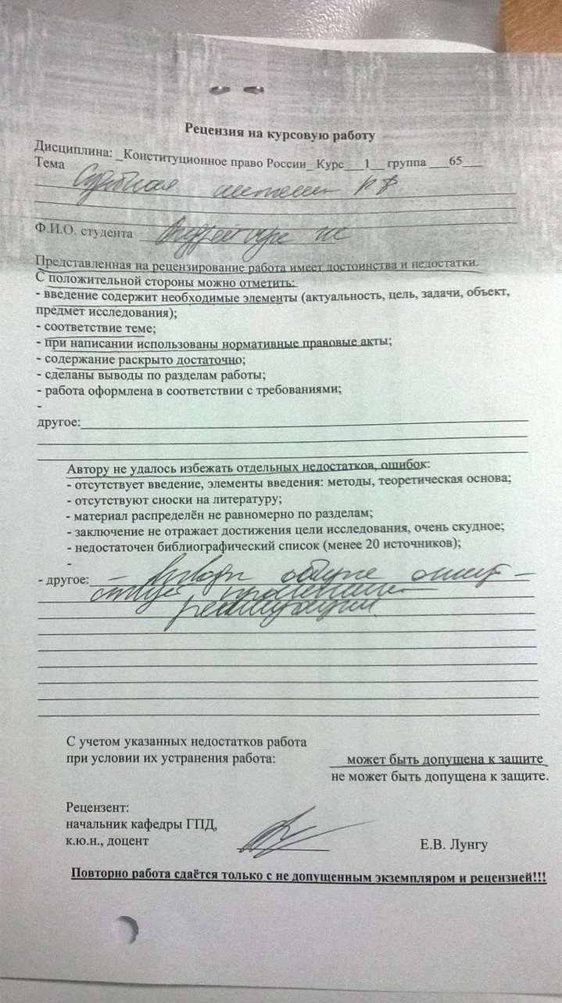Приложение№3

Приложение №5
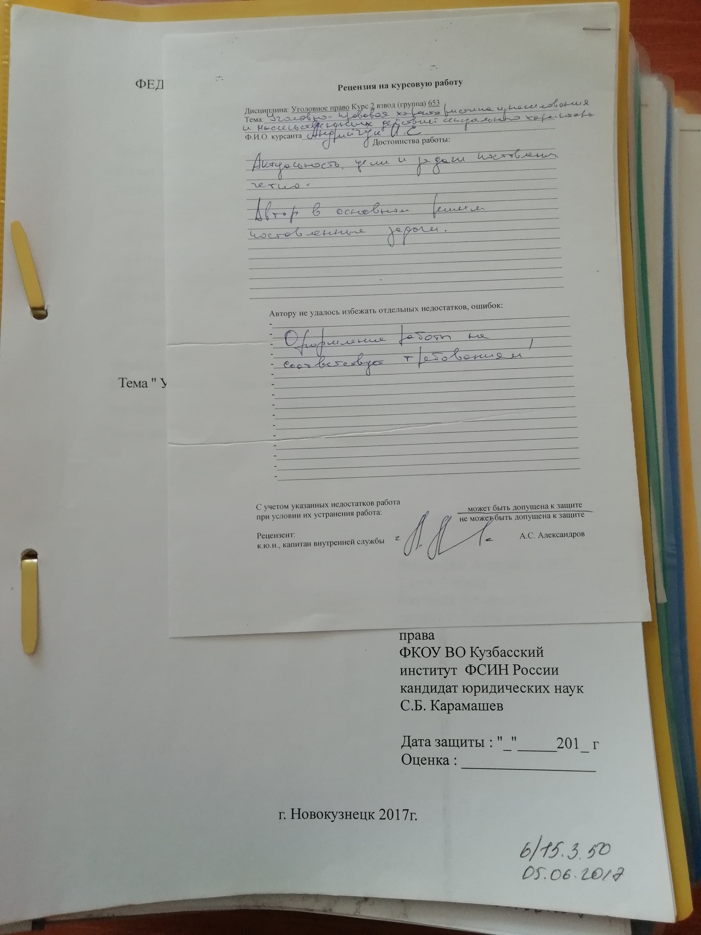

Приложение № 6
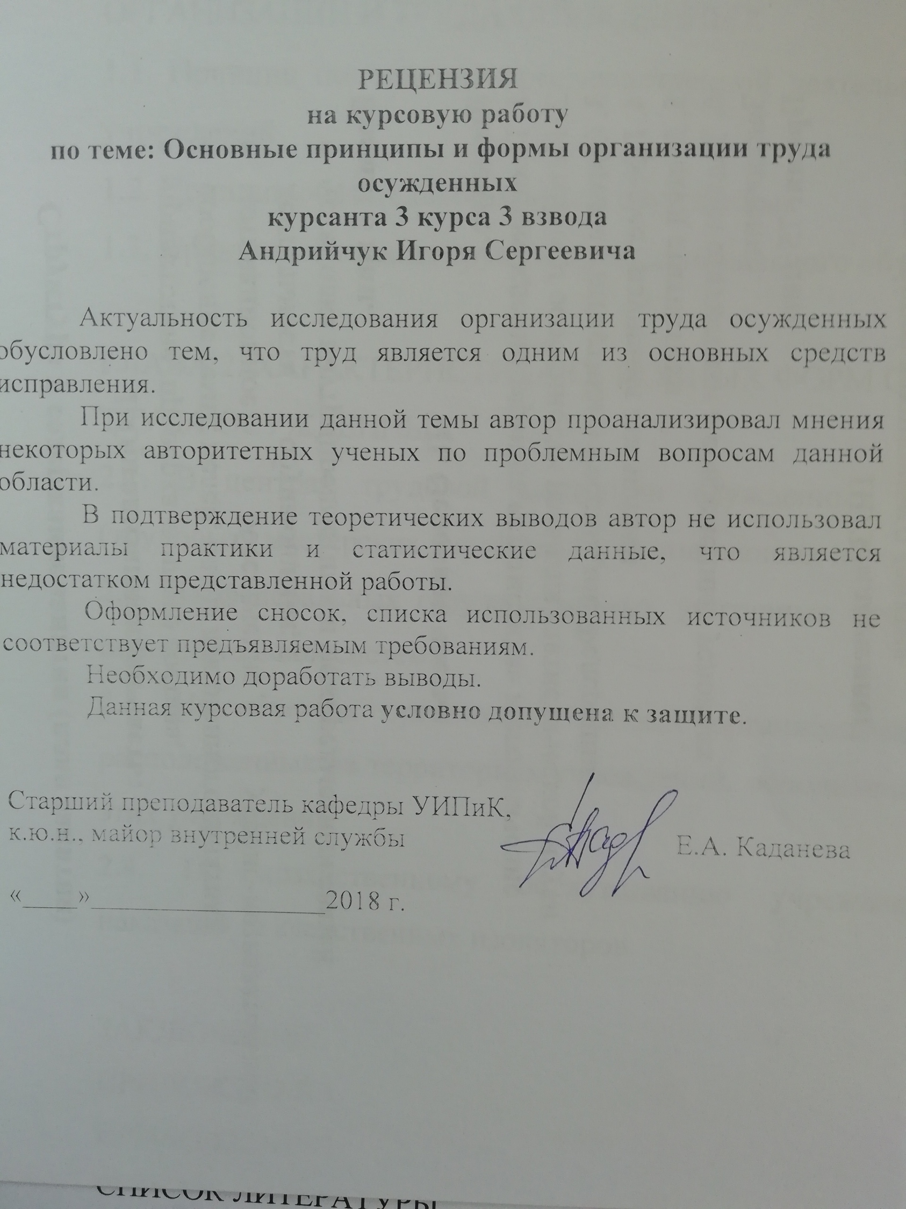

Приложение № 7
